**PHÂN TÍCH NHU CẦU**

1. **Nguồn lấy dữ liệu odd thay đổi**

<http://asianodds.com/default.asp?mode=188bet>

1. **Nguồn lấy kết quả trận đấu**

* Kết quả trong ngày: <http://www.nowgoal.cc/>

Hoặc <http://vn.7msport.com/pk_live_vn.aspx>

* Kết quả của các ngày trước: <http://www.nowgoal.cc/results.htm>

Hoặc: <http://data.7m.com.cn/result_data/default_vn.shtml?date=2018-04-15>

1. **Giải thích từ ngữ**

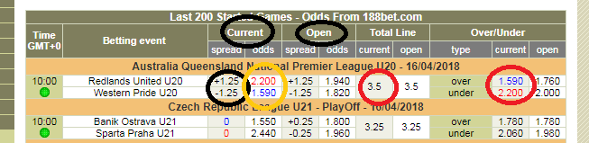

* Đội đứng trên được gọi là chủ nhà (Redlands)

Đội đứng dưới được gọi là khách (western)

Quy định cho bot nó hiểu là như vậy để sau này so sánh kết quả trận đấu trên trang nowgoal

* Trong 1 trận đấu sẽ có 2 loại kèo đặt cược:

+ Cược chấp: dấu (-) phía trước cược là chỉ đội đi chấp, dấu (+) là chỉ đội được chấp. Cạnh cược chấp là tiền ăn . Trong ảnh trên thì đội khách đi chấp chủ nhà 1.25 và ăn 1.59

|  |  |  |  |
| --- | --- | --- | --- |
| **Cược chấp quy định cho đội đi chấp không phân biệt chủ nhà hay khách** | **đội đi chấp thắng khi** | **đội đi chấp thua khi** | **Lưu ý** |
| 0 | (Số bàn thắng của đội đi chấp) - (số bàn thắng của đội được chấp) >0 | (Số bàn thắng của đội đi chấp) - (số bàn thắng của đội được chấp) <0 | Nếu (Số bàn thắng của đội đi chấp) - (số bàn thắng của đội được chấp) = 0 thì không tính vào tỷ lệ win/lose sau này |
| -0.25 | (Số bàn thắng của đội đi chấp) - (số bàn thắng của đội được chấp) ≥ 1 | (Số bàn thắng của đội đi chấp) - (số bàn thắng của đội được chấp) ≤ 0 |  |
| -0.5 | (Số bàn thắng của đội đi chấp) - (số bàn thắng của đội được chấp) ≥ 1 | (Số bàn thắng của đội đi chấp) - (số bàn thắng của đội được chấp) ≤ 0 |  |
| -0.75 | (Số bàn thắng của đội đi chấp) - (số bàn thắng của đội được chấp) ≥ 1 | (Số bàn thắng của đội đi chấp) - (số bàn thắng của đội được chấp) ≤ 0 |  |
| -1 | (Số bàn thắng của đội đi chấp) - (số bàn thắng của đội được chấp) > 1 | (Số bàn thắng của đội đi chấp) - (số bàn thắng của đội được chấp) < 1 | Nếu (Số bàn thắng của đội đi chấp) - (số bàn thắng của đội được chấp) = 1 thì không tính vào tỷ lệ win/lose sau này |
| -1.25 | (Số bàn thắng của đội đi chấp) - (số bàn thắng của đội được chấp) ≥ 2 | (Số bàn thắng của đội đi chấp) - (số bàn thắng của đội được chấp) ≤ 1 |  |
| -1.5 | (Số bàn thắng của đội đi chấp) - (số bàn thắng của đội được chấp) ≥ 2 | (Số bàn thắng của đội đi chấp) - (số bàn thắng của đội được chấp) ≤ 1 |  |
| -1.75 | (Số bàn thắng của đội đi chấp) - (số bàn thắng của đội được chấp) ≥ 2 | (Số bàn thắng của đội đi chấp) - (số bàn thắng của đội được chấp) ≤ 1 |  |
| -2 | (Số bàn thắng của đội đi chấp) - (số bàn thắng của đội được chấp) > 2 | (Số bàn thắng của đội đi chấp) - (số bàn thắng của đội được chấp) < 2 | Nếu (Số bàn thắng của đội đi chấp) - (số bàn thắng của đội được chấp) = 2 thì không tính vào tỷ lệ win/lose sau này |
| -2.25 | (Số bàn thắng của đội đi chấp) - (số bàn thắng của đội được chấp) ≥ 3 | (Số bàn thắng của đội đi chấp) - (số bàn thắng của đội được chấp) ≤ 2 |  |
| -2.5 | (Số bàn thắng của đội đi chấp) - (số bàn thắng của đội được chấp) ≥ 3 | (Số bàn thắng của đội đi chấp) - (số bàn thắng của đội được chấp) ≤ 2 |  |
| -2.75 | (Số bàn thắng của đội đi chấp) - (số bàn thắng của đội được chấp) ≥ 3 | (Số bàn thắng của đội đi chấp) - (số bàn thắng của đội được chấp) ≤ 2 |  |
| -3 | (Số bàn thắng của đội đi chấp) - (số bàn thắng của đội được chấp) > 3 | (Số bàn thắng của đội đi chấp) - (số bàn thắng của đội được chấp) < 3 | Nếu (Số bàn thắng của đội đi chấp) - (số bàn thắng của đội được chấp) = 3 thì không tính vào tỷ lệ win/lose sau này |
| -3.25 | (Số bàn thắng của đội đi chấp) - (số bàn thắng của đội được chấp) ≥ 4 | (Số bàn thắng của đội đi chấp) - (số bàn thắng của đội được chấp) ≤ 3 |  |
| -3.5 | (Số bàn thắng của đội đi chấp) - (số bàn thắng của đội được chấp) ≥ 4 | (Số bàn thắng của đội đi chấp) - (số bàn thắng của đội được chấp) ≤ 3 |  |
| -3.75 | (Số bàn thắng của đội đi chấp) - (số bàn thắng của đội được chấp) ≥ 4 | (Số bàn thắng của đội đi chấp) - (số bàn thắng của đội được chấp) ≤ 3 |  |
| -4 | (Số bàn thắng của đội đi chấp) - (số bàn thắng của đội được chấp) > 4 | (Số bàn thắng của đội đi chấp) - (số bàn thắng của đội được chấp) < 4 | Nếu (Số bàn thắng của đội đi chấp) - (số bàn thắng của đội được chấp) = 4 thì không tính vào tỷ lệ win/lose sau này |
| -4.25 | (Số bàn thắng của đội đi chấp) - (số bàn thắng của đội được chấp) ≥ 5 | (Số bàn thắng của đội đi chấp) - (số bàn thắng của đội được chấp) ≤ 4 |  |
| -4.5 | (Số bàn thắng của đội đi chấp) - (số bàn thắng của đội được chấp) ≥ 5 | (Số bàn thắng của đội đi chấp) - (số bàn thắng của đội được chấp) ≤ 4 |  |
| -4.75 | (Số bàn thắng của đội đi chấp) - (số bàn thắng của đội được chấp) ≥ 5 | (Số bàn thắng của đội đi chấp) - (số bàn thắng của đội được chấp) ≤ 4 |  |
| -5 | (Số bàn thắng của đội đi chấp) - (số bàn thắng của đội được chấp) > 5 | (Số bàn thắng của đội đi chấp) - (số bàn thắng của đội được chấp) < 5 | Nếu (Số bàn thắng của đội đi chấp) - (số bàn thắng của đội được chấp) = 5 thì không tính vào tỷ lệ win/lose sau này |

+ Cược tài sửu: tổng số bàn thắng ghi trong 1 trận đấu nếu lớn hơn sẽ là tài và nếu nhỏ hơn sẽ là sửu, tiền ăn ở bên cạnh. Trong ảnh trên tỷ lệ tài sửu là 3.5 nếu trận đấu kết thúc với tỷ số 2-2 có nghĩa là tài và sẽ ăn được 1.59, tỷ số là 2-1 có nghĩa là sửu và ăn 2.2

|  |  |  |  |
| --- | --- | --- | --- |
| **Tỷ lệ cược tài sửu** | **Tài khi** | **Sửu khi** | **Lưu ý** |
| 1.5 | (Số bàn thắng của chủ nhà) + (Số bàn thắng của khách) ≥ 2 | (Số bàn thắng của chủ nhà) + (Số bàn thắng của khách) ≤ 1 |  |
| 1.75 | (Số bàn thắng của chủ nhà) + (Số bàn thắng của khách) ≥ 2 | (Số bàn thắng của chủ nhà) + (Số bàn thắng của khách) ≤ 1 |  |
| 2 | (Số bàn thắng của chủ nhà) + (Số bàn thắng của khách) > 2 | (Số bàn thắng của chủ nhà) + (Số bàn thắng của khách) < 2 | Nếu (Số bàn thắng của chủ nhà) + (Số bàn thắng của khách) = 2 thì không tính vào tỷ lệ win/lose sau này |
| 2.25 | (Số bàn thắng của chủ nhà) + (Số bàn thắng của khách) ≥ 3 | (Số bàn thắng của chủ nhà) + (Số bàn thắng của khách) ≤ 2 |  |
| 2.5 | (Số bàn thắng của chủ nhà) + (Số bàn thắng của khách) ≥ 3 | (Số bàn thắng của chủ nhà) + (Số bàn thắng của khách) ≤ 2 |  |
| 2.75 | (Số bàn thắng của chủ nhà) + (Số bàn thắng của khách) ≥ 3 | (Số bàn thắng của chủ nhà) + (Số bàn thắng của khách) ≤ 2 |  |
| 3 | (Số bàn thắng của chủ nhà) + (Số bàn thắng của khách) > 3 | (Số bàn thắng của chủ nhà) + (Số bàn thắng của khách) < 3 | Nếu (Số bàn thắng của chủ nhà) + (Số bàn thắng của khách) = 3 thì không tính vào tỷ lệ win/lose sau này |
| 3.25 | (Số bàn thắng của chủ nhà) + (Số bàn thắng của khách) ≥ 4 | (Số bàn thắng của chủ nhà) + (Số bàn thắng của khách) ≤ 3 |  |
| 3.5 | (Số bàn thắng của chủ nhà) + (Số bàn thắng của khách) ≥ 4 | (Số bàn thắng của chủ nhà) + (Số bàn thắng của khách) ≤ 3 |  |
| 3.75 | (Số bàn thắng của chủ nhà) + (Số bàn thắng của khách) ≥ 4 | (Số bàn thắng của chủ nhà) + (Số bàn thắng của khách) ≤ 3 |  |
| 4 | (Số bàn thắng của chủ nhà) + (Số bàn thắng của khách) > 4 | (Số bàn thắng của chủ nhà) + (Số bàn thắng của khách) < 4 | Nếu (Số bàn thắng của chủ nhà) + (Số bàn thắng của khách) = 4 thì không tính vào tỷ lệ win/lose sau này |
| 4.25 | (Số bàn thắng của chủ nhà) + (Số bàn thắng của khách) ≥ 5 | (Số bàn thắng của chủ nhà) + (Số bàn thắng của khách) ≤ 4 |  |
| 4.5 | (Số bàn thắng của chủ nhà) + (Số bàn thắng của khách) ≥ 5 | (Số bàn thắng của chủ nhà) + (Số bàn thắng của khách) ≤ 4 |  |
| 4.75 | (Số bàn thắng của chủ nhà) + (Số bàn thắng của khách) ≥ 5 | (Số bàn thắng của chủ nhà) + (Số bàn thắng của khách) ≤ 4 |  |
| 5 | (Số bàn thắng của chủ nhà) + (Số bàn thắng của khách) > 5 | (Số bàn thắng của chủ nhà) + (Số bàn thắng của khách) < 5 | Nếu (Số bàn thắng của chủ nhà) + (Số bàn thắng của khách) = 5 thì không tính vào tỷ lệ win/lose sau này |

* Open: Odd đầu tiên khi nhà cái ra độ
* Current: Odd trước khi trận đấu diễn ra

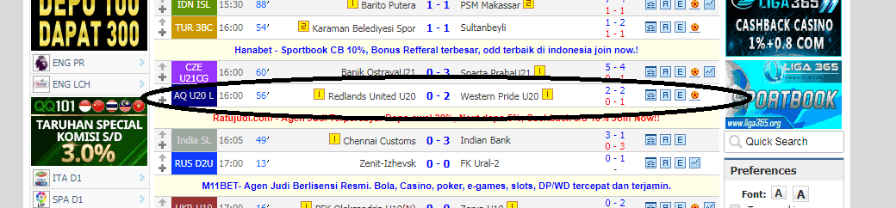

Trên trang nowgoal trận đấu đang diễn ra phút 56 nên chưa có kết quả cuối cùng, đội bên trái là chủ nhà và bên phải là khách.

Do múi giờ trên 2 trang này là khác nhau, một thằng là 10h, một thằng là 16h nên quy định cho bot cách để nó tìm đúng đội bóng cần tìm tránh nhận sai kết quả, 1 trận đấu khi đã kết thúc thì tỷ số sẽ là màu đỏ không phải màu xanh nước biển như trên hình ảnh ví dụ như bên dưới

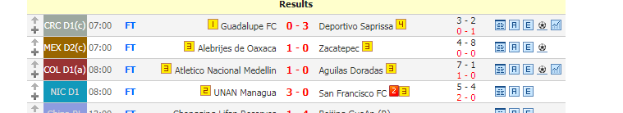

1. **Phân tích**
2. Nguồn odd

* Odd thay đổi sẽ lấy từ 2 nguồn 1bet Mode và 188bet Mode như hình vì 2 nguồn này odd đầu trận và khi bắt đầu trận đấu là khác nhau
* Odd thay đổi cuối cùng sẽ trong mục 200 Start Game

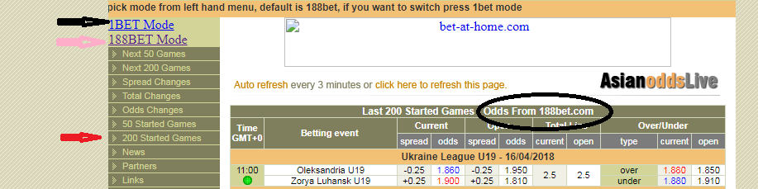

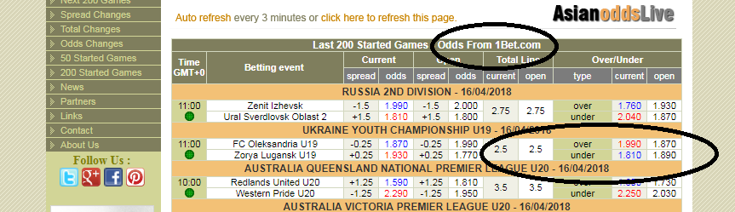

1. Các trường hợp odd thay đổi

* Odd không đổi cả về cược chấp và tiền ăn

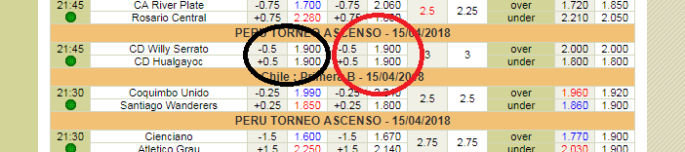

Tương tự cho độ tài sửu

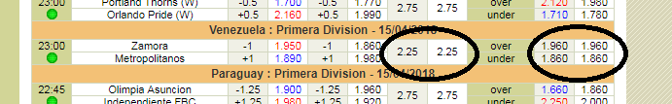

* Odd không thay đổi cược chấp chỉ thay đổi tiền ăn

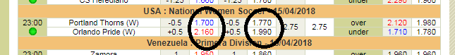

Tương tự cho độ tài sửu

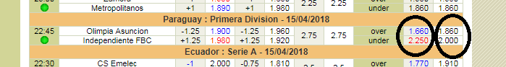

* Odd thay đổi cả cược chấp lẫn tiền ăn

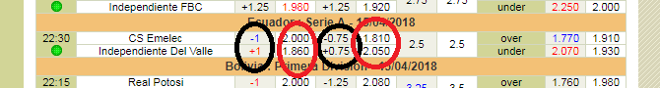

Tương tự cho độ tài sửu

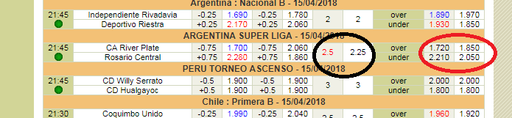

1. **Yêu cầu**

* Bot thu thập toàn bộ dữ liệu như mục 4b và trên 2 nguồn như mục 4a và ghi kết quả dựa trên trang nowgoal tạo thành kho dữ liệu tổng hợp ngày qua ngày
* Bot xây dựng tỷ lệ % cược chấp win cao nhất và % hay ra tài cao nhất cho các odd thay đổi tương tự nhau trong các trường hợp odd thay đổi như mục 4b
* Thời gian quét và lưu dữ liệu: 3-6 tiếng
* Sau khi có kho dữ liệu sử dụng công cụ tìm kiếm bằng cách nhập số liệu đầu vào để có kết quả